目錄
壹、 產品名稱、分類及引用標準 2
1-1 產品型號與規格說明 2
1-2產品應用範圍 2
1-3 操作環境與條件 2
1-4 引用標準 2
1-5 產品爆炸圖與零件說明 2
1-6 製造商資訊 2
貳、 產品概述 3
2-1產品規格 3
2-2 機構規格 5
2-3 電氣規格 9
2-4 軟體功能與規格說明 9
2-4產品附件清單 9
2-5 包裝要求 9

產品名稱、分類及引用標準

產品型號與規格說明
產品名稱：CADDY 掀頂露營車
產品型號：
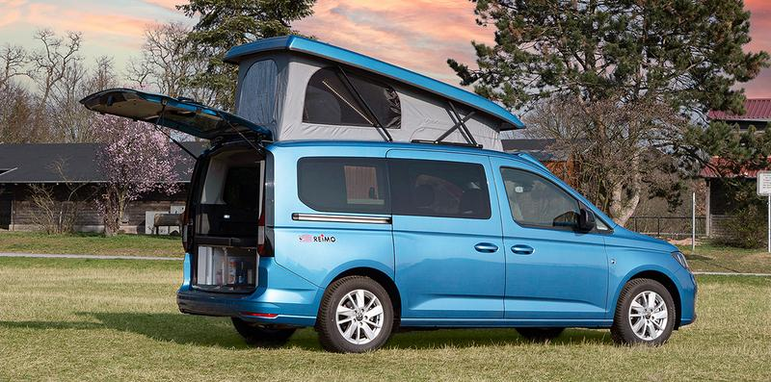

1-2產品應用範圍
自走式露營車

1-3 操作環境與條件
操作空間範圍： 6*6 米

1-4 引用標準
小型特種露營車多量認證
車輛安全檢測基準020、040

1-5 產品爆炸圖與零件說明
1.5.1產品爆炸圖

1.5.2 E-BOM母件編號：
(BOM表清單：貼正航產出內容，若無，請用表格表列)

1.5.3 P-BOM母件編號：
(BOM表清單：貼正航產出內容)

1-6 製造商資訊
台灣福祉科技有限公司

產品概述

2-1產品規格

2.1.1工程規格表(產品參數設定)
需求規格書名稱 |  | VW Caravelle IPC輪椅升降設備
填表人/日期 |  | 江冠毅 112/11/14
廠牌 |  | VW
車型 |  | Caravelle
輪椅上下車設備 |  | ■升降機 □活動式坡道(外掛式) □活動式坡道(內崁式)
任務類別 |  | ■新產品開發 □舊產品延伸 □關鍵組件套件變更
類型 |  | □多量 ■少量 □使用中變更 □其他：
任務內容 |  | ■營業用 □非營業用
開發物件 |  | □實車/到廠日： □車殼/到廠日： □關鍵組件套件/到廠日：
工位 |  | ■樹八廠： □土城廠：
座位數 |  | 共 7 位(含 1 位輪椅)
配置示意圖 |  | 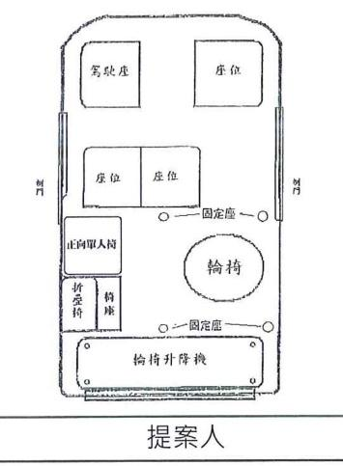
配件清單 |  | 設備廠牌型式規格：BraunAbility EDE105R
 |  | 輔助上下車裝置：■無 □有，廠牌規格：
 |  | 輪椅束縛系統： ■圓盤式 □鋁軌道式
 |  | 輪椅使用者束縛系統：■三點式 □兩點式
計畫排程 | 車輛打造 | 5W (12/18~1/21)
 | 治具施工 | 2W (1/22~2/4)
 | 法規測試 | 2W (2/5~2/11)
 | 審驗 | 10W (2/19~4/28)
產品規格設定 | 輪椅區尺寸  (長x寬x高） | ■130x75x135 □220x75x135 □依宣告(非營業用手冊)
 | 尾門進出尺寸  (寬x高） | ■75x130以上 □依宣告(非營業用手冊)
 | 扶手數量 | 尾門扶手：□左■右 輪椅區扶手：□左■右
 | 其他尺寸
核 准 |  |  | 審 核 | 作 成
 |  |  |  | 江冠毅
112/06/15 V01.TB-T52

2.1.2 CADDY 露營車 工程規格初步設計 (配置圖)
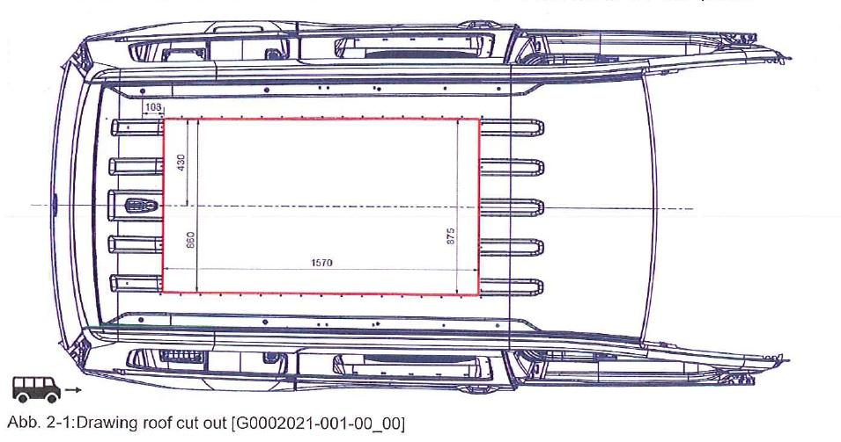
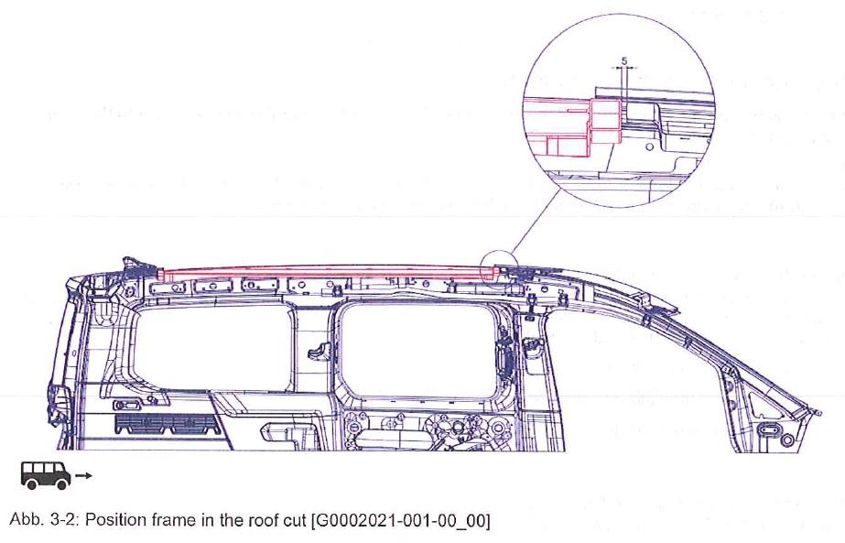
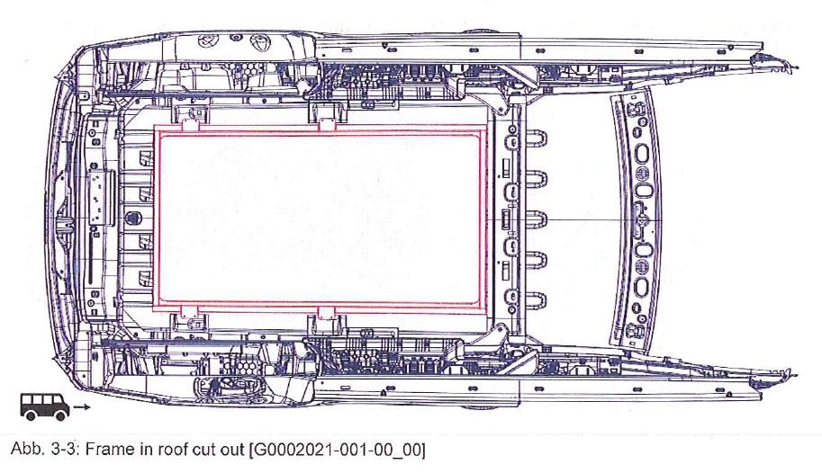
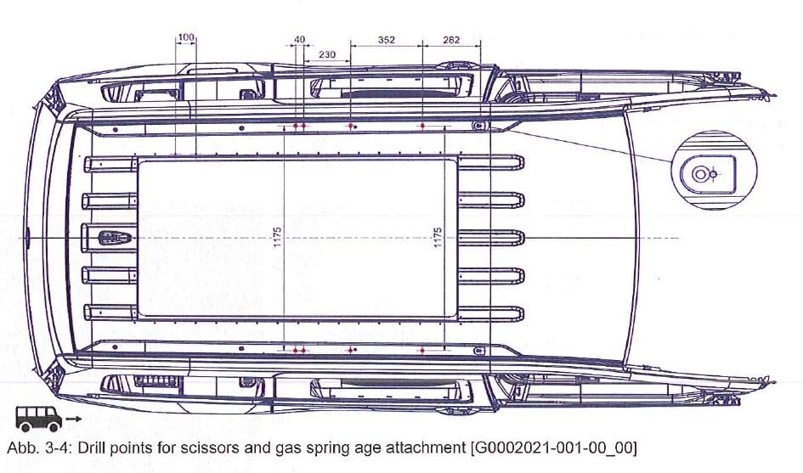
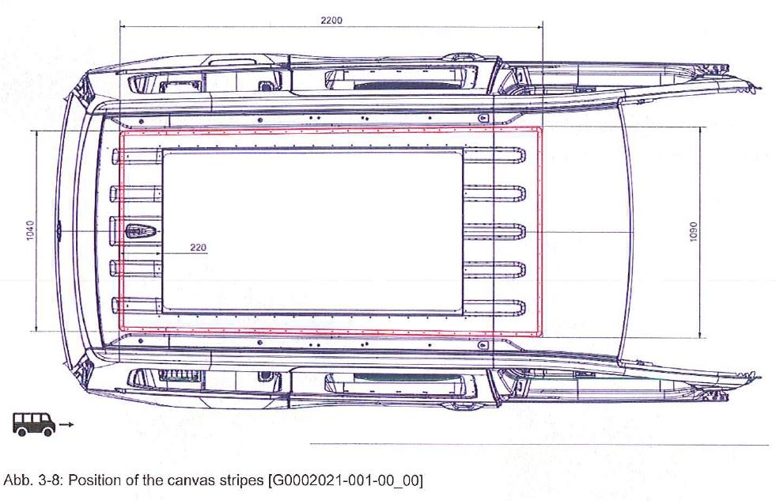
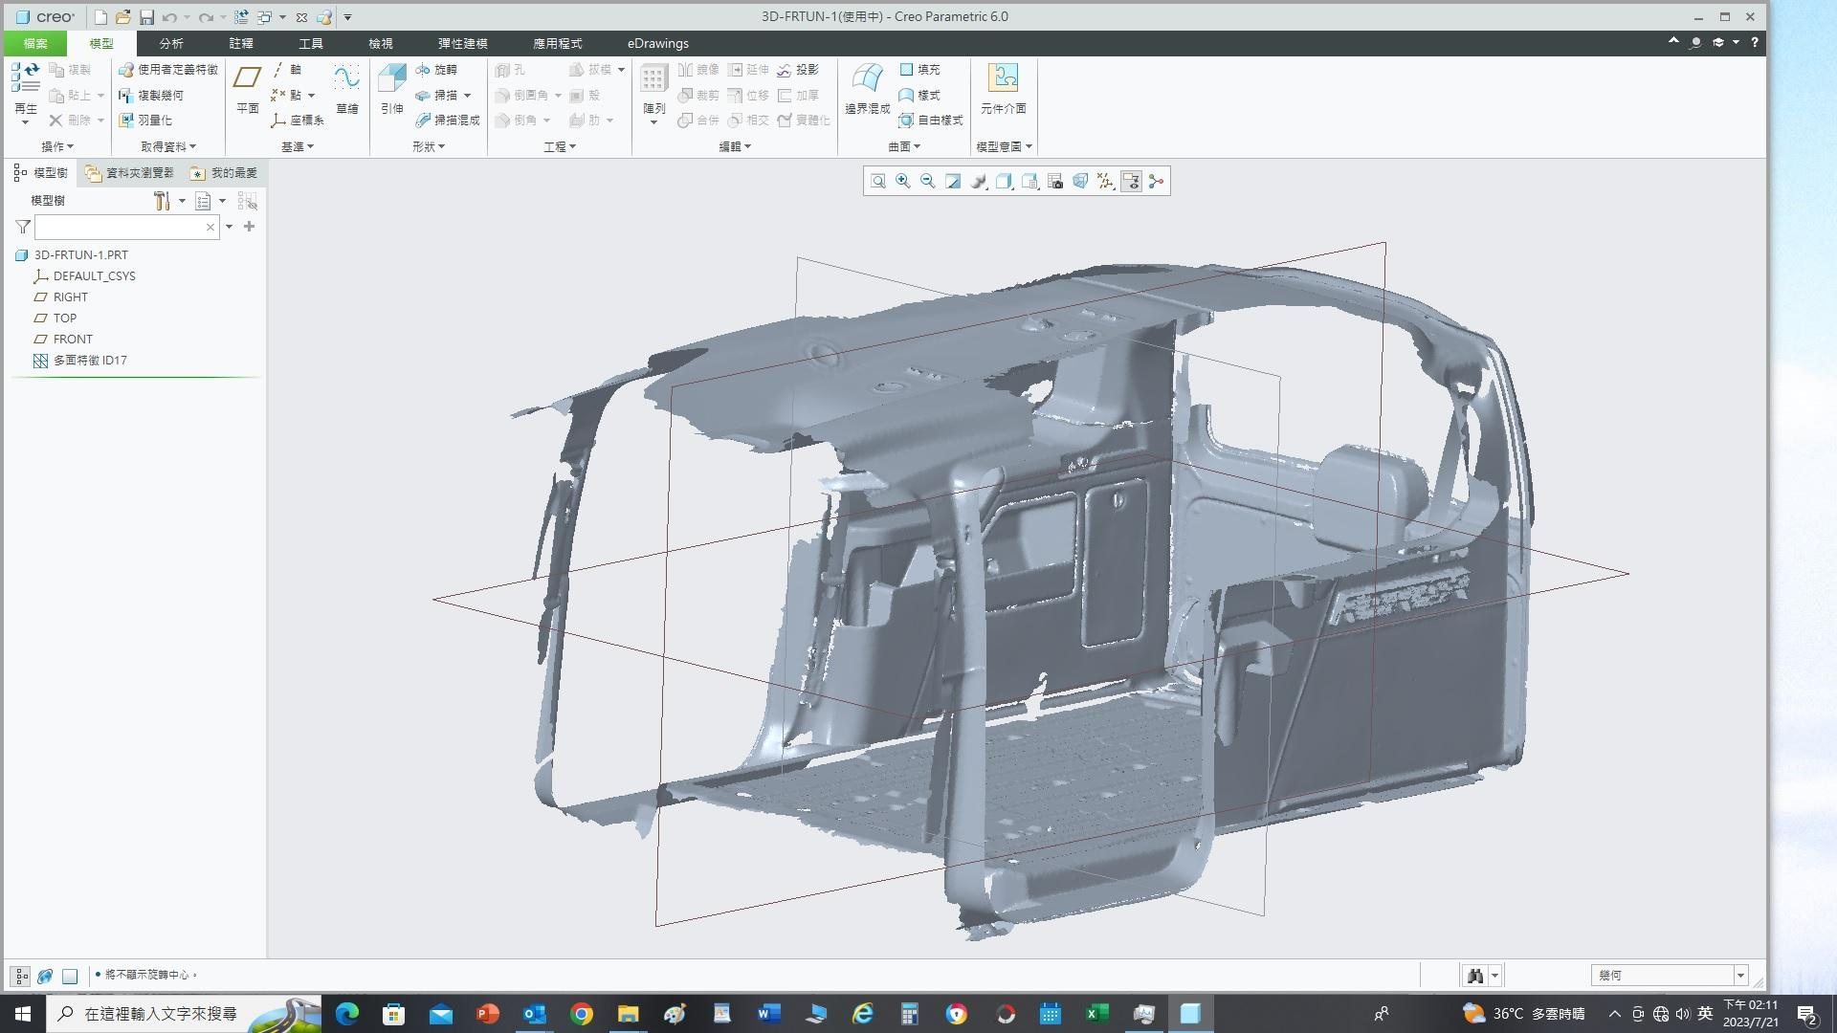

2.1.3

2-2 機構規格
2-1-1 零件圖
圖面管理總表
CADDY 掀頂露營車 工程圖尺寸設計
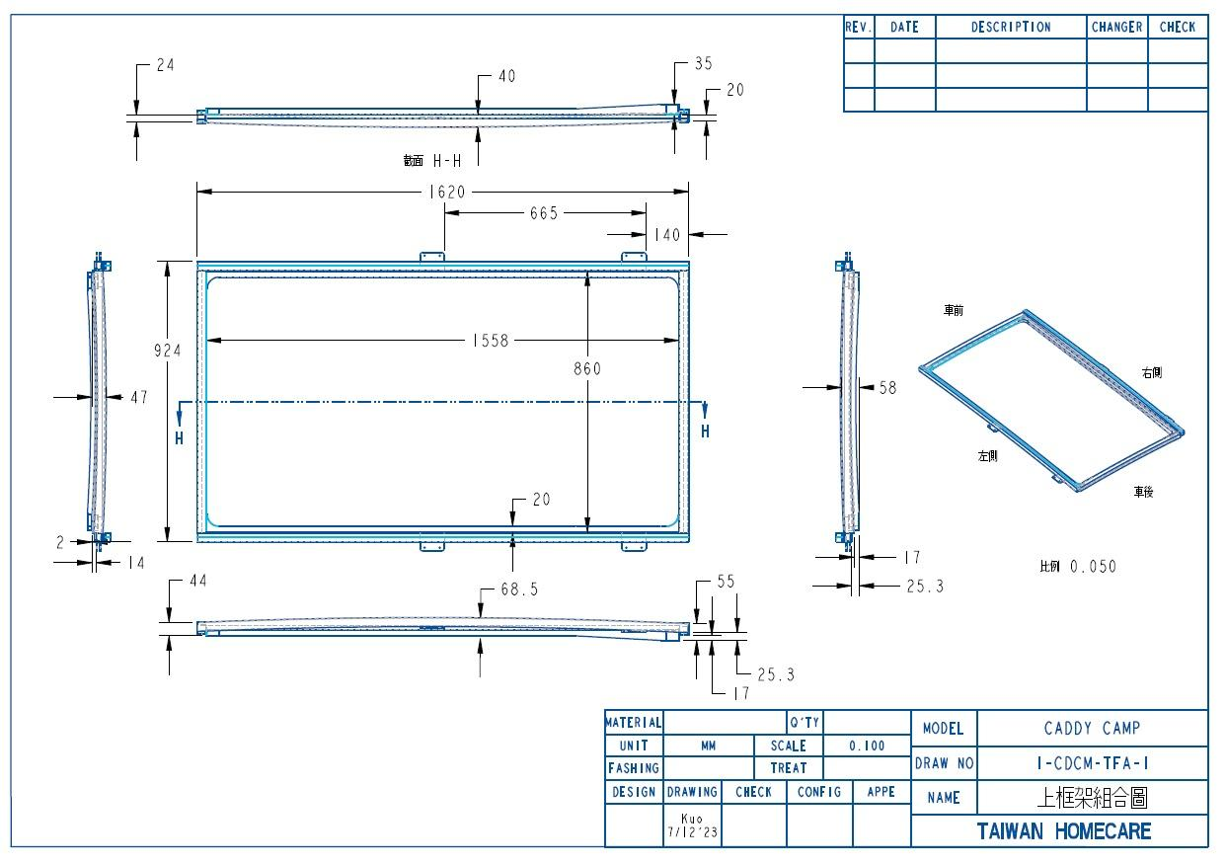
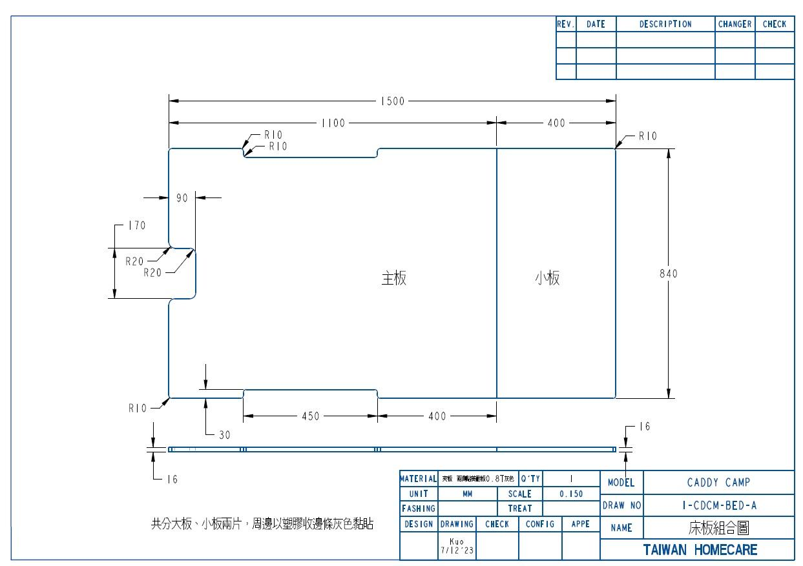
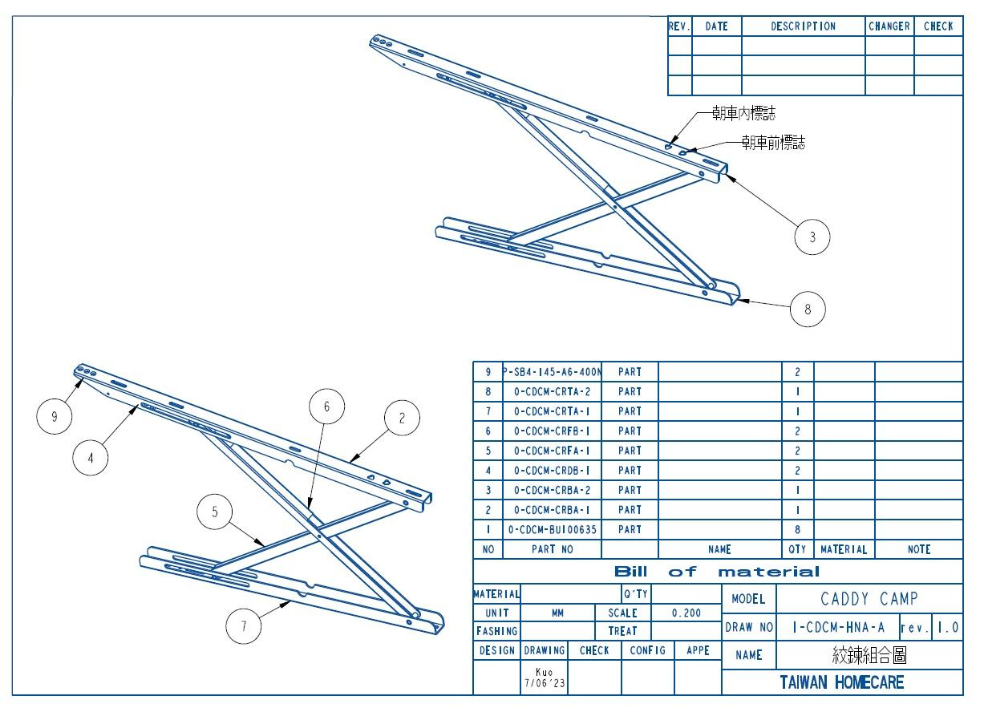
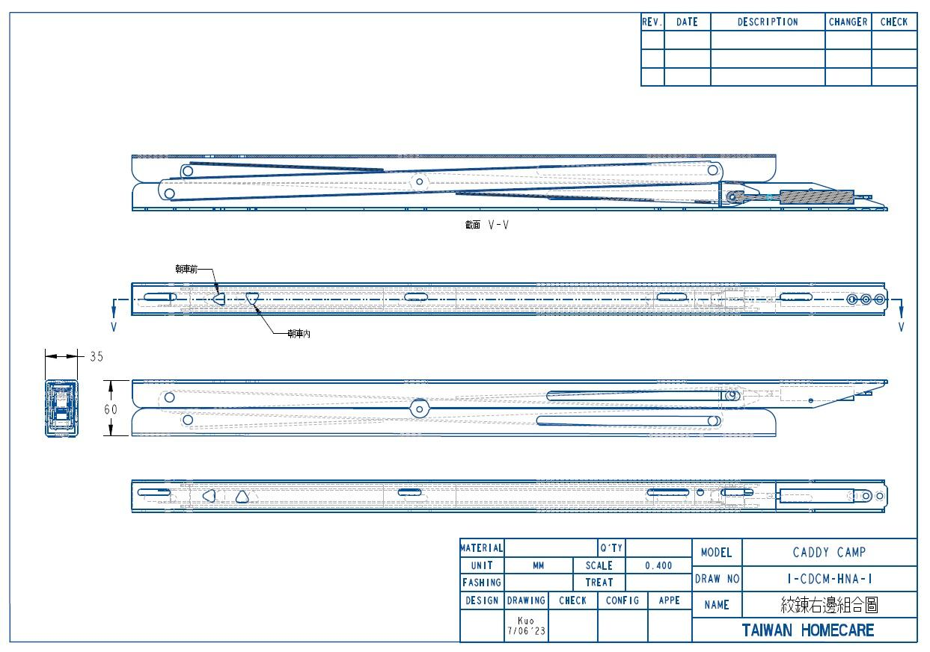
2-2-2 材料表 (標配)
料號 | 部件名稱 | 數量 | 材質 | 備註
9碼統編 | 掀頂上蓋+前導流蓋 | 1 | FRP
9碼統編 | 上框 | 1 | 鐵金屬
9碼統編 | 支撐結構 | 2 | 鐵金屬
9碼統編 | 氣壓棒 | 2
9碼統編 | 側邊帳 | 1 | 鋁合金
9碼統編 | 側邊帳固定架 | 2 | 鐵金屬
9碼統編 | 床板 | 1 | 木板夾板
9碼統編 | 滅火器 | 1 | 1

2-2-3 產品材料與廠商
料號 | 部件名稱 | 廠商 | 電話 | 地址
9碼統編 | 掀頂上蓋+前導流蓋 | XXXX | 02-22222222 | 新北市XXXXXX
9碼統編 | 上框
9碼統編 | 支撐結構
9碼統編 | 氣壓棒
9碼統編 | 側邊帳
9碼統編 | 側邊帳固定架
9碼統編 | 床板
9碼統編 | 滅火器

2-3 電氣規格
2-2-1 方塊圖
2-2-2 電路圖
2-2-3 Layout File
2-2-4產品材料與廠商

2-4 軟體功能與規格說明
2-4-1 功能圖
2-4-2 方塊圖
2-4-3 操作簡介

2-4產品附件清單
2.4.1 標配
SIENTA 車身料件清冊
車身號碼:__________________ 客戶名稱:_____________________ 作業人員:________________________
項次 | 名稱 | 位置 | 數量 | 照片 | 入庫 | 領料
1 | 副駕右側壓殼(飾蓋) | 副駕 | 1 | 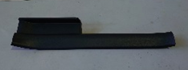 | □ | □
2 | 正駕左側壓殼(飾蓋) | 正駕 | 1 | 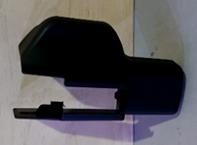  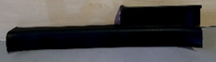 | □ | □
3 | 副駕座椅腳右飾蓋 | 副駕 | 1 |  | □ | □

2.4.2 標準選配品
車身號碼:__________________ 客戶名稱:_____________________
項次 | 名稱 | 位置 | 數量 | 照片 | 入庫 | 領料
1 |  |  |  |  | □ | □

2.4.3 特殊選配品
車身號碼:__________________ 客戶名稱:_____________________
項次 | 名稱 | 位置 | 數量 | 照片 | 入庫 | 領料
1 |  |  |  |  | □ | □

2-5 包裝要求
a) 包裝材料說明、b) 標籤、c) 使用說明書

